实验六 共集放大电路驱动能力验证（实物）

1. 实验目的
2. 熟悉共射-共集级联放大电路搭建方法；
3. 掌握级联放大电路放大倍数计算方法；
4. 理解共射和共集放大电路的驱动能力。
5. 实验步骤
   1. 共射放大电路负载驱动能力测试

搭建图一所示电路，在*ui*端输入峰峰值20mV，频率10KHz的正弦小信号，得到不失真放大的正弦信号。分别驱动负载电阻RL=4.7KΩ和RL=470Ω，测量放大系数并与理论值比较。

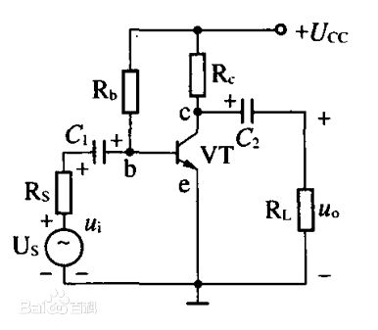

图一

**（统一为4.7K和4.7的实验数据）**

**表一**

|  |  |  |
| --- | --- | --- |
| 参数 | 实验数据(RL=4.7KΩ) | 实验数据(RL=470Ω) |
| 输入信号峰峰值(实验测量) | 20mv | 20mv |
| 输出信号峰峰值(实验测量) | 1162.2mv | 639.9mv |
| 放大倍数(实验测量)Au | -58.1 | -32.0 |
| 放大倍数(理论计算)Au | -60.5 | -32.6 |
| UCE | 9.58V | 9.58V |
| Rb | 220KΩ | 220KΩ |
| Rc | 470Ω | 470Ω |
| RL | 4.7KΩ | 470Ω |
| *β* | 100 | 100 |
| 请回答，放大倍数Au随着RL减小而减小的原因是什么？放大电路的驱动能如何？RL的值变小，所需要的电流变大，放大器无法提供大电流，故放大倍数减小，放大电路的驱动能力小 | | |

* 1. 共射共集级联放大电路负载驱动能力测试

搭建图二所示电路，在*ui*端输入峰峰值20mV，频率10KHz的正弦小信号，得到不失真放大的正弦信号。分别驱动负载电阻RL=4.7KΩ、RL=470Ω和RL=200Ω，测量放大系数并与理论值比较。

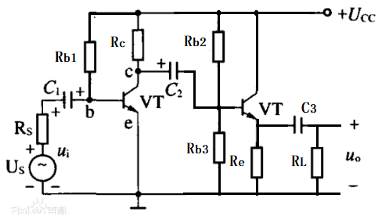

图二

**表二**

|  |  |  |  |
| --- | --- | --- | --- |
| 参数 | RL=4.7KΩ | RL=470Ω | RL=200Ω |
| 第一级放大倍数Au1(理论计算) | -60.5 | -60.5 | -60.5 |
| 第一级放大倍数Au1(实验测量) | -51.3 | -51.0 | -50.5 |
| 第二级放大倍数Au2(理论计算) | 0.99 | 0.98 | 0.97 |
| 第二级放大倍数Au2(实验测量) | 0.99 | 1.00 | 0.97 |
| 级联放大倍数Au(理论计算) | -59.9 | -59.3 | -58.7 |
| 级联放大倍数Au(实验测量) | -50.8 | -51 | -49 |
| UCE1 | 9.58V | 9.58V | 9.58V |
| UCE2 | 5.75V | 5.75V | 5.75V |
| Rb1 | 220KΩ | 220KΩ | 220KΩ |
| Rb2 Rb3 | 4.7KΩ | 4.7KΩ | 4.7KΩ |
| Rc | 470Ω | 470Ω | 470Ω |
| Re | 470Ω | 470Ω | 470Ω |
| *β* | 100 | 100 | 100 |
| 1. 级联放大电路Au与Au1和Au2的关系。   Au=Au1*Au2   1. 放大倍数Au几乎不随RL变小而变小的原因。   第二级放大电路的Ro很小，驱动能力强 | | | |